El proyecto de la serie de instrumentos de adquisición de datos “ProScan” nace del deseo de nuestros clientes de utilizar instrumentos de medida confiables, precisos y fá-ciles de usar para adquirir cualquier tipo de medida física.

Introducción
La concepción de ProScan se basa en un utilizo simple a través de varios menu esenciales y eficaces; no ha sido incluído nada mas ni nada menos de lo que sirve efectivamente al usuario.
Durante el diseño de tal sistema de adquisición no se ha mirado solo a la calidad del instrumento, sino ademas a su facilidad de manipulación de datos heterogéneos mediante el propio programa “Galileo 2.0” que permite combinar y sincronizar datos de diversos instrumentos; por ejemplo utilizando tres “ProScan III-2p” se puede obtener un único archivo con las lecturas de seis presiones, perfectamente sincronizadas; o ademas, combinando ProScan III-k con ProScan III-2p se pueden combinar datos de temperatura junto a datos de presión.
En este contexto la lectura del manual puede ser superflua, en cuanto “ProScan” es de utilizo intuitivo, de todas maneras aconsejamos su lectura para profundizar sus conocimientos.
Si existieran dudas sobre algunas de las funciones o características del instrumento le agradeceremos mucho su señalación a nuestro Email de servicio técnico info@pitagora.ch .
Puesta en Función
Instalación de baterías

El instrumento funciona con cuatro baterías de tipo AA, no incluídas. Para instalarlas es necesario destornillar la base con un destornillador a cruz.
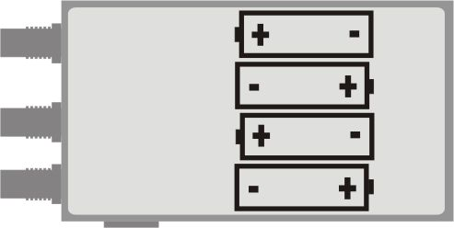
Luego de instalar las baterías con la polaridad indicada, el instrumento se enciende inmediatamente mostrando el mensaje “Reset” y emitiendo un sonido de advertencia; despues de algunos segundos está listo para efectuar las medidas.
FUNcIONes de cada boton
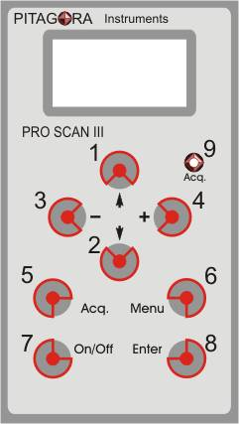
Los botones 1 y 2 “arriba” y “abajo” desplazan los menu.
Los botones 3 y 4 “menos” y “mas” modifican los datos o, en el caso en que no haya nada que modificar, sirve para entrar y salir de los menu.
El botón 5 “Acq.” sirve para iniciar la adquisición de datos en cualquier momento.
El botón 6 “Menu” sirve para entrar y salir del menu principal y de sus sub-menu.
El botón 7 “On/Off” sirve para encender o apagar en cualquier momento el instrumento (realiza un reset la primera vez que se enciende).
El botón 8 “Enter” sirve para confirmar datos y entrar en los menu.
El LED o luz roja 9 “Acq.” se enciende y apaga a intermitencia durante la adquisición de datos.
Regulación de la fecha y de la hora

Presionar el botón “Menu” para acceder al menu principal y usando los botones “arriba/abajo” hacer correr el menu principal hasta llegar a “set time” para la hora y “set date” para la fecha:
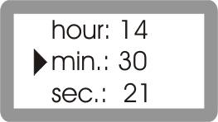
1. set time: aparece el sub-menu que muestra la hora (hour) sobre la primera línea, los minutos (min.) sobre la segunda y los segudos (sec.) sobre la tercera línea. Usar los botones “arriba” o “abajo” para cambiar línea, y “+” o “-“ para modificar el dato. Si se mantiene presionado el botón, el dato cambiará mas rápidamente.
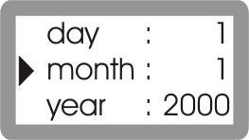
2. set date: en este caso aparece un sub-menu similar al precedente, que muestra el día (day), el mes (month) y el año (year). Usar los botones “arriba” o “abajo” para cambiar línea, y “+” o “-“ para modificar el dato. Si se mantiene presionado el botón, el dato cambiará mas rápidamente.

Uso inmediato como instrumento de medida
Utilizo

Al encender el instrumento o saliendo del menu principal presionando el botón “menu” o “-”, ProScan funciona como instrumento de medida.
- Las sondas o tubos
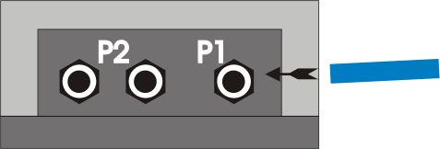
ProScan tiene tres entradas para las sondas (P1 y P2), que se encuentran de lado. La sonda P1 registrará la presión absoluta, mientras las sondas P2 registran la diferencia entre los dos valores adquiridos o medidos.
- Auto offset
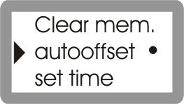
Existe la posibilidad de que, luego de un período de uso prolongado del instrumento, las sondas o sensores correspondien-tes a P2, pudieran deformarse, causando un error de lectura infinitesimal, pero que podría alterar los datos. Activando la opción “autooffset”, el instrumento calculará el error al encendido y lo eliminará del sistema. Para activar esta función, hay que seleccionarla en el menu principal y presionar “Enter”, haciendo volver negro el círculo de la derecha.
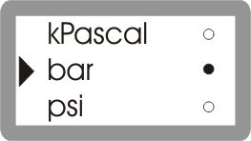
- Unidades de medida
ProScan ha sido preparado para adquirir presión medida en kPascal (kilo Pascal), bar (bar), psi (libras por pulgada cuadrada), in. H₂O (pulgadas de columna de agua), in. Hg (pulgadas de Mercurio), cm. H₂O (centimetros de columna de agua) y mm. Hg. (milimetros de Mercurio). Es posible escoger cual de estas unidades utilizar llendo al menu principal. Seleccionar la unidad deseada y presionar “Enter”, el círculo a la derecha se vuelve negro confirmando la selección.
Uso para adquisición como registrador

- Selección del paso de adquisición “acq. Rate”
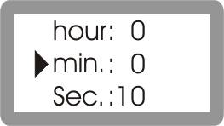
El paso de adquisición, “acq. Rate”, es la frecuencia de adquisición de datos, se entra seleccionando el sub-menu “acq. rate” del menu principal. El tiempo mínimo de adquisición es de un segundo, mientras el máximo es de 1 hora 59 minutos y 59 segundos.
- Inicio de la Adquisición
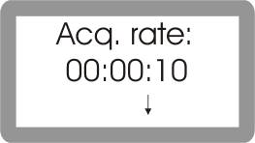
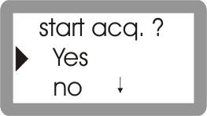
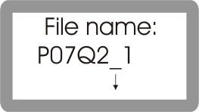
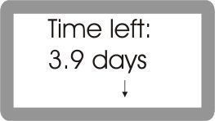
La adquisición se puede iniciar en cualquier momento presionando el botón “Acq.”. Inmediatamente se visualizarán las informaciones tales como: el nombre del archivo de memorización, (creado automática-mente) y presionando susesivamen-te la flecha hacia abajo, aparece la frecuencia de adquisición “Acq. rate”, la memoria disponible, (en días o h/m/s) para adquirir datos con los parámetros dados, finalmente el instrumento solicitará la confirma-ción para iniciar la adquisición. Si el “Acq. rate” no es el deseado o no hay bastante memoria, seleccionar “no” y “Enter”, para ir a modificar los datos.

- Informaciones de adquisición
Para visualizar las selecciones durante la adquisición, presionar nuevamente “Acq.”. El display mostrará de nuevo el nombre del archivo, el “Acq. rate” o frecuencia de adquisición, y la memoria disponible, ademas el instrumento preguntará si se desea terminar la adquisición iniciada anteriormente.
- Transferencia de los datos a PC
Para transferir los datos a PC o efectuar operaciones en remoto, es necesario que el instrumento sea conectado con su cable serial RS-232, (tipo extensión) incluído con el instrumento, a la puerta de comunicación serial del PC. Cuando se establece la comunicación, se siente un breve sonido. El instrumento debe estar encendido en modalidad de visualización de datos. Si el instrumento se encuentra al interno de un menu o sub-menu, la comunicación no funcionará.
- Cancelación de la memoria
Para cancelar la memoria seleccionar “clear mem.” del menu principal y seleccionar “sì” para confirmar. ATENCION: una vez cancelada la memoria, los datos no se pueden volver a recuperar, por lo tanto se aconseja siempre verificar que ya hayan sido transferidos y guardados en el PC.
Mensages de advertencia

- Low battery!
Las baterías estan casi sin carga y se aconseja cambiarlas. La presición de los datos no será garantida con el instrumento en este estado.
- Exhausted battery
Las baterías estan completamente descargadas y el instrumento no puede ser usado en estas condiciones; se aconseja cambiarlas.
- Danger overflow
Se esta tratando de medir una presión demasiado alta que podría dañar permanentemente los sensores del instrumento (P1 máximo 2 bar y P2 máximo 9 bar).
- Memory full!
La memoria esta llena y no se puede entonces comenzar la adquisición.
- Acquisition halted!
Aparece cuando se termina la memoria durante la adquisición.
- Reset !
Aparece la primera vez que se enciende el ProScan o en caso de problemas de comunicación remota con el PC.
- Please Wait !
Aparece cada vez que el instrumento esta en fase de carga de datos.
- File name:
Nombre del archivo generado en forma automática por el instrumento combinando el número de serie del mismo y un número secuencial.
- Acq. Rate:
Lapso de tiempo entre una adquisición o medición instantánea y la siguiente.
- Time left:
Tiempo máximo disponible para la adquisición calculado en base a la memoria disponible, al número de sondas conectadas y al “Acq. rate” o frecuencia de adquisición.
- Not valid date !!!
Durante la selección se ha entrado una fecha inexistente.
- Not valid acq. rate!
Durante la selección se ha entrado un “Acq. rate” inaceptable.

- ProScan III-2P serial no.
Número de serie del instrumento compuesto de letras y números.
- Deleting memory!
Aparece durante la cancelación de la memoria contemporáneamente a un sonido modulado.
- Transfer all data!
Aparece durante la transferencia de los datos al PC contemporáneamente a un sonido modulado.

Especificaciones
Eléctricas

- Intervalo de Medición: P1 – presión absoluta (solo gas no corrosivo) de 0 a 19 PSI (130 K Pascal o 1,3 bar); P2 – presión diferencial (solo gas no corrosivo) de 0 a +/-114 PSI (+/-785 K Pascal o 7,85 bar).
- Resolución: P1 – 0,001 PSI (1 mbar); P2 – 0,01 PSI (0,1 mbar).
- Unidades: Unidades de trabajo seleccionables: PSI, in. H2O, in. Hg, kPascal, bar, cm. H2O, y mm. Hg.
- Presición: 0,2 % de error total de la lectura en ambos canales (incluídos errores de linealidad y de histéresis). * Especificada para temperaturas de trabajo entre 18°C y 28°C (64°F a 82°F).
- Protección en entrada: Atención! El sensor de presión P1 tolera como máximo una sobre presión de 30 PSI (2068 mbar). P2 tolera como máximo una sobre presión de 150 PSI (10342 mbar).
- Atención! Jamás aplicar presiones que excedan los límites mencionados dado que esto dañará permanentemente los sensores.
- Frecuencia de lectura y de adquisición: de 1 segundo a 2 horas (selección de la resolución en segundos).
- Baterías: 4 baterías alcalinas estandard de 1,5V tipo AA.
- Conector de entrada: de tipo super rápidos (super rapid micro fittings).

Ambientales

- Intervalo Ambiental Operativo: de -25°C a 70°C (de -13°F a 158°F).

- Temperatura de almacenaje: de -40°C a 80°C (de -40°F a 176°F).

- Humedad: de 0% a 90% (de 0°C a 35°C) (de 32°F a 95°F) de 0% a 70% (de 35°C a 50°C) (de 95°F a 122°F).

características físicas

Dimensiones Externas: 150 mm. x 84 mm. x 45 mm. (5.9 in. x 3.3 in. x 1.8 in.)

Protección en entrada: IP40/DIN VDE 0470

Peso: 350 gramos (12.5 oz).
Advertencia

Durante el normal utilizo del instrumento ProScan, es muy difícil que ocurra una pérdida de datos, de cualquier manera, Pitagora SA no se asume ninguna responsabilidad por los datos perdidos o en cualquier manera no legibles o inservibles por errores de uso, reparaciones o defectos o por cualquier otro motivo o causa.

Las informaciones contenidas en este manual estan sujetas a modificaciones sin preaviso.

